浈江区广东友丰油茶科技有限公司
“7·6”触电事故调查报告

2024年7月6日上午10时30分许，广东友丰油茶科技有限公司发生一起触电事故，造成1人死亡，直接经济损失约60万元。
根据《生产安全事故报告和调查处理条例》（中华人民共和国国务院令第493号），浈江区人民政府于2024年7月9日成立了以常务副区长罗奕文为组长，区应急管理局局长周永权为副组长，市公安局浈江分局犁市派出所、区总工会、区农业农村局、区应急管理局、犁市镇人民政府等部门组成的事故调查组并聘请两位专家参与事故调查。事故调查组按照科学严谨、依法依规、实事求是、注重实效的原则开展事故调查，事故调查组对事故现场进行仔细勘查取证、对相关人员进行询问、认真调查分析，现已查明了事故原因、认定了事故性质，提出了建议。现报告如下：
一、事故相关单位情况及检维修项目基本情况
（一）事故相关单位及相关人员情况
1、事故发生单位：广东友丰油茶科技有限公司（以下简称友丰油茶公司），统一社会信用代码：91440200MA4ULXXXX；法定代表人：张X文；住所：韶关市浈江区犁市镇梅村林场加工厂；成立日期：2016年1月12日；经营范围：一般项目：技术服务、技术开发、技术咨询、技术交流、技术转让、技术推广；工程和技术研究和试验发展；初级农产品收购；水产品批发；化妆品零售；牲畜销售；保健食品（预包装）销售；日用化学产品销售；互联网销售（除销售需要许可的商品）；日用化学产品制造；露营地服务；体验式拓展活动及策划；业务培训（不含教育培训、职业技能培训等需取得许可的培训）；以自有资金从事投资活动；休闲观光活动；票务代理服务。（除依法须经批准的项目外，凭营业执照依法自主开展经营活动）许可项目：食品生产；家禽饲养；牲畜饲养；活禽销售；水产养殖；食品销售；保健食品生产；住宿服务；餐饮服务。
2、相关单位：韶关市友丰生态园林开发有限公司，统一社会信用代码：91440200551680XXXX；法定代表人：张X文；住所：韶关市浈江区犁市镇梅村林场X号楼；成立日期：2010年3月5日；经营范围：生态园林开发；生态旅游服务；种植:油茶、桉树、松树、杉树；花卉种植及销售；家禽、牲畜饲养、水产养殖；农、林、牧产品销售；太阳能发电；研发、加工、销售：油茶；销售：化妆品、卫生用品；电子商务（不得从事增值电信、金融业务）；住宿服务；餐饮服务；以自有资金进行项目投资等。友丰油茶公司拥有韶关市友丰生态园林开发有限公司100%股份。
3、相关人员：张X龙，男，38岁，广东韶关人，广东友丰油茶科技有限公司主要负责人，公司法人张X文之子，法人张X文已超过60岁，处于半退休状态，张玉龙作为主要负责人，负责公司全面运营工作。
4、相关人员：夏X有，男，52岁，广东韶关人，广东友丰油茶科技有限公司管理人员，负责公司餐厅、营地、维保、安全等方面工作。
5、其他人员：周X平，男，42岁，湖南衡南人，广东友丰油茶科技有限公司餐饮民宿经理，负责公司餐厅、后厨及前厅运转保障工作。
6、事故人员：何X球，男，63岁，广东韶关人，广东友丰油茶科技有限公司水电工，负责公司产业园水、电及勤杂维修检维修工作。何X球于2024年1月1日与韶关市友丰生态园林开发有限公司签订劳务合同，所持特种作业证（低压电工作业）初领日期：2001年7月26日，有效期：2011年7月26日-2017年7月26日；特种作业证（高压电工作业）初领日期：2001年7月26日，有效期：2017年10月11日-2023年10月11日。
（二）事故单位供配电情况
广东友丰油茶科技有限公司电源来自犁市供电所，从犁市供电所引来一路10kV电缆进线，经该公司变压器（型号为S11-250KVa(10/0.4kv)）降压后，分别接入两个配电箱，一个配电箱供生产区域用电，另一个配电箱供办公及辅助区域用电。
事故电源线供办公及辅助区域用电用电，采用三相四线制供电，线电压380V，相电压为220V，电源线型号为16平方BLV单芯铝电线，利用电线杆、建筑（便利店）外墙的瓷瓶支架架空敷设，横跨通向停车场路口，距地面高度约3米。
（三）检维修项目基本情况
7月5日，友丰油茶公司工作人员在日常工作巡查过程中发现接待大厅对面停车场光伏板旁的大树有老化、空心现象，属于危树，友丰油茶公司工作人员将其砍伐，7月6日上午8时许，友丰油茶公司工作人员聘请货车司机运输砍伐后的木材，货车在进入停车场过程中，将一条三相四线制线路的火线刮断，造成公司园区内部教官楼、抽水房、管理员办公室供电中断，需要进行检修以恢复供电。
（四）事故现场情况
1、事故现场平面布置
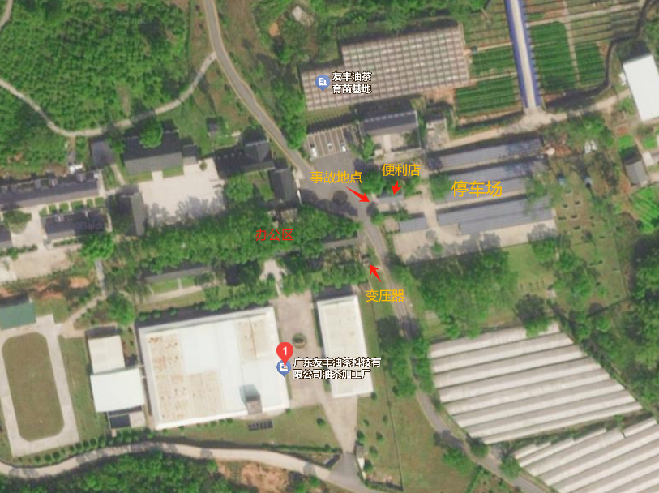
事故地点位于公司园区道路通向东面的光伏停车场的路口，路口北侧为便利店，南侧有一棵桂花树，西面为办公区。办公区与生产车间之间靠东侧的园区道路边设有变压器区。
2、供电变压器
供电变压器型号为S11-250KVa(10/0.4kv)，架设露天两根电线杆之间，周边用砖墙围挡，设有一个进出门。
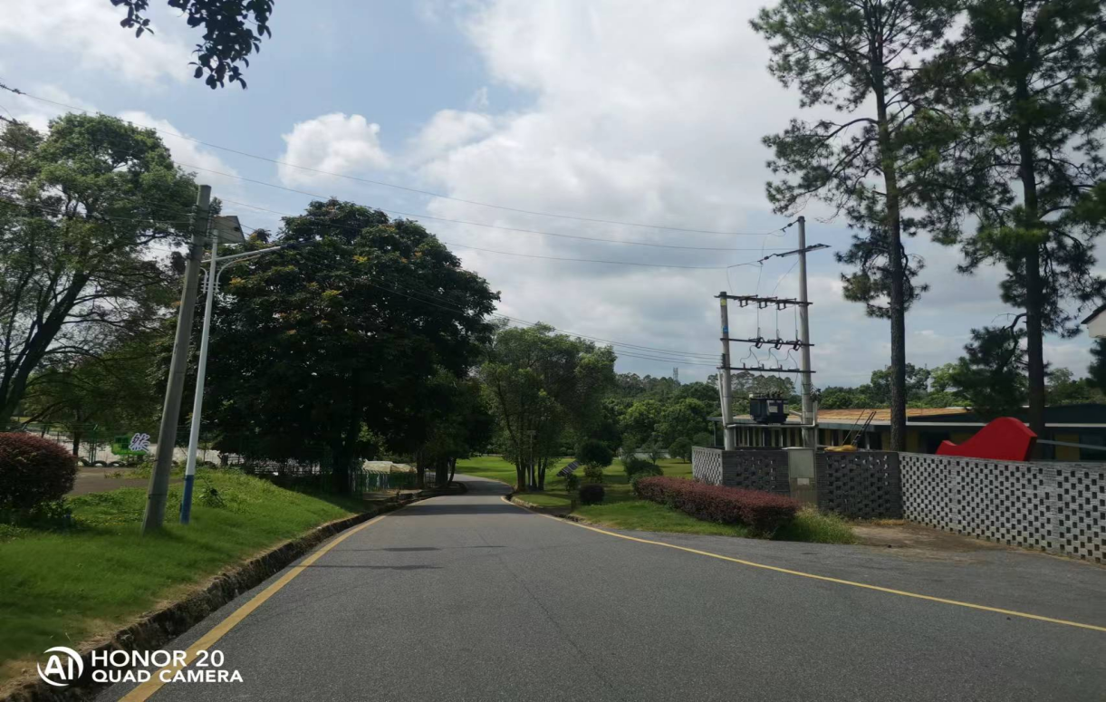
架空线路

配电室大门

3、供电开关：供生产车间配电箱与供办公及辅助区配电箱相临，无供电线路标识。供办公区域的电源总开关额定电流为400A，电压为400v，事故发生后供电、公安、应急等部门实地查看，开关处于闭合送电状态。
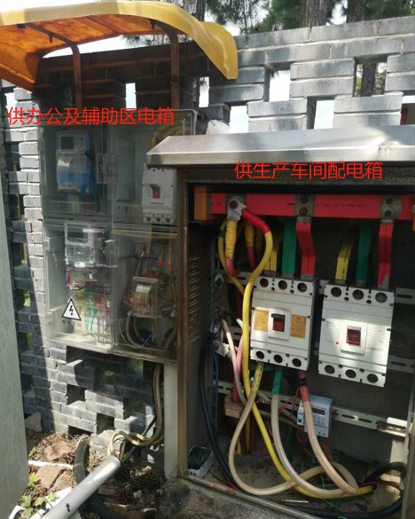
供办公及辅助区配电箱和供生产车间配电箱示意图
4、事故电源线
事故电源线为企业变压器二次线，供办公及辅助区域用电，线电压380V,相电压220V,三相四线制，电源线型号为16平方BLV单芯铝电线，利用电线杆、建筑（便利店）外墙的瓷瓶支架架空敷设，途经一棵桂花树处，用一线绳将电源线捆在一起挂在树上。事故电源线为距地面最低一条相线，距地面约3米，无限高标识。已用一条长约1.1米BLV单芯铝电线（绿色）将事故电源线BLV单芯铝电线（白色）相连接，接头采用绝缘黑胶布包扎。
事故线路（已接驳）
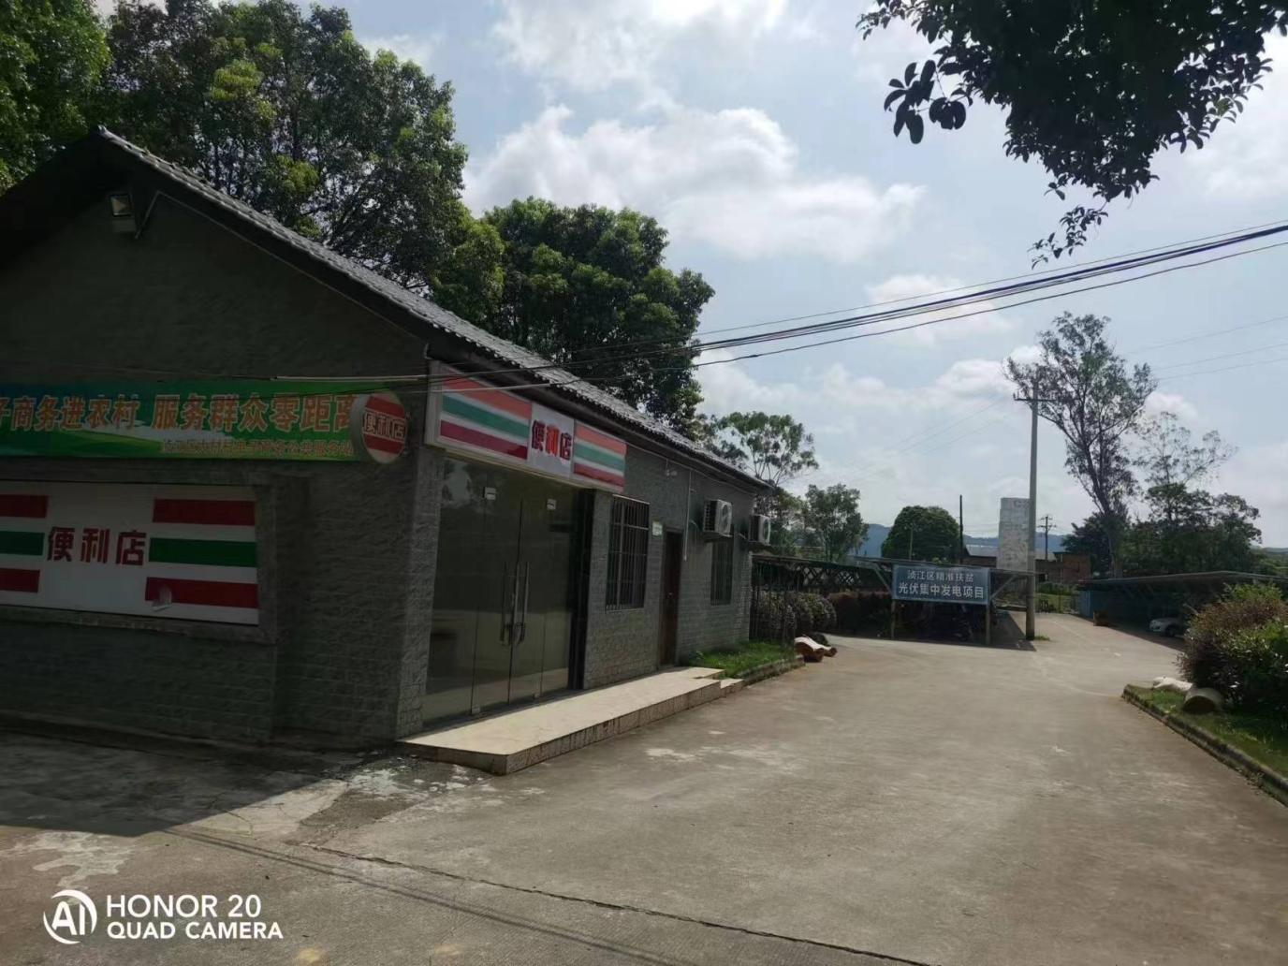
停车场入口（事故发生地点）
5、现场监控摄像头所在位置
现场视频监控
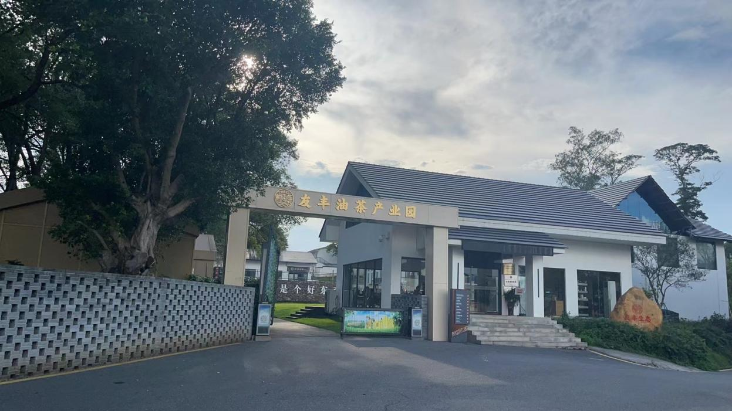

现场视频监控悬挂于事故现场西侧接待大厅南面墙壁。
二、事故发生经过和应急救援、善后处置情况
（一）事故发生经过
根据现场监控视频显示，7月6日上午10时05分，货车司机夏X清驾驶货车倒车进入停车场，在通过入口通道时货车上用于固定货物的直立木桩将电线刮断，夏X清下车查看并将断开线路北侧一端捡起放置在便利店墙边，夏X清将车倒入停车场，停好车后向友丰油茶公司现场管理人员夏X有汇报情况；10时08分，夏X有接报后，与水电工何X球到现场查看，并安排何X球对刮断的电线进行维修；10时09分，何X球向配电箱所在的南侧走去，进入监控死角，推断何X球是前往配电箱断开电闸（配电箱有两个电闸，其中一个处于闭合送电状态，一个处于断开状态）；10时10分，何X球前去位于事故现场西侧的办公室拿取木质人字梯；10时12分，何X球将木质人字梯放置在事故现场旁的大树后，并爬上梯子；10时15分，何X球爬下梯子并向停车场中走去，进入监控死角，推断其去拿取工具；10时16分，何X球回到树下，削去断开电线的橡胶皮，以备绕接电线；10时31分，何X球将木质人字梯摆放在通道中央，将南侧线路缠绕在人字梯上后，前去对北侧电线进行削皮；10时33分，夏X有与另一名管理人员周X平走到事故现场旁大树下，何X球再次进入停车场内；10时35分，何X球从停车场内走出，周X平向便利店办公室走去，何X球手持北侧线路攀爬人字梯，在爬上人字梯第二格时，右手抓住事先缠绕在梯子上的南侧线路，突然发出喊声，从人字梯上跌落。
（二）事故现场应急处置
10时35分，夏X有站在大树下，听到喊声后立刻转身跑向何X球并扶住人字梯，见到何X球从人字梯上跌落后，跑到何X球身边，周X平从便利店办公室跑到现场何X球起身后无法站稳再次倒下，夏X有上前将其扶起，并大声呼喊保安侯X全帮忙；10时36分，侯X全从位于通道西侧的接待中心跑向现场，并对何X球按压胸口；10时37分，另一名员工蒋X平也从接待中心跑向现场，此时何X球大口喘气未能做出回应，周X平立即回到办公室拿取车钥匙跑向停车场内开车到现场；10时38分，夏X有到大树旁将掉落在地上的南侧线路捡起，并缠绕在树上防止二次伤害（友丰油茶公司电闸位于变压器区配电箱内，该公司只有事故人员何X球1名水电工，其余人员不具备相关专业知识，现场人员未进入变压器区）；10时39分四人将何X球抬上车，由夏X有、蒋X平共同带何X球前往桂头镇卫生院，侯X全留在现场，将北侧线路捡起放置在便利店墙角，并使用塑料线管将两侧线路裸露的金属部分套住。在去往卫生院的过程中，周X平于10时40分拨打120急救电话，在得知救护车赶来需要30分钟左右时，周X平在电话中告知急救中心先带伤者前往桂头镇卫生院。10时50分左右抵达卫生院，医生对何X球展开抢救，10时54分，周X平电话上报企业主要负责人张X龙，经过40多分钟的抢救，医生宣布抢救无效死亡，并告知周X平拨打报警电话，周X平于12时16分拨打110报警电话。
友丰油茶公司现场工作人员于10时39分将何X球抬上车送往卫生院救治，并将相关情况于10时54分上报企业主要负责人（张X龙）与政府部门（拨打110报警电话）。虽因不具备专业知识未进行断电操作，但是对现场进行初步处置，安排工作人员处理掉落电线，防止二次伤害。
（三）地方人民政府应急响应情况
市公安局浈江分局犁市派出所7月6日12时16分接报警电话，立刻派出警力前往桂头镇卫生院，犁市派出所12时27分报属地犁市镇人民政府，犁市派出所于12时59分抵达桂头镇卫生院；犁市镇人民政府工作人员于13时10分左右到达桂头卫生院，14时05分到达友丰油茶公司；浈江区应急管理局12时59分接到犁市镇人民政府电话报，立即派出执法人员于14时19分到达友丰油茶公司；公安部门有关工作人员于14时41分到达友丰油茶公司，多部门联合（主要有区应急管理局、犁市镇人民政府、犁市派出所）向现场人员了解相关情况并邀请犁市供电所工作人员对现场进行初步勘验。
经了解相关情况后，浈江区应急管理局于7月6日14时56分书面报浈江区委办公室、浈江区政府办公室，14时51分书面报韶关市应急管理局值班室。
（四）事故信息报告情况
2024年7月6日10时38分事故发生后，友丰油茶公司管理人员夏X有、民宿餐饮经理周X平等3人立即将伤者送往桂头镇卫生院，10时50分左右到达卫生院，10时54分，周X平电话报友丰油茶公司主要负责人张X龙，此时张X龙正在前往广州的路上，接电话报后指示周X平等人全力救援伤者，并立即返回公司。12时许，伤者经卫生院40分钟左右的全力抢救，宣布伤者抢救无效死亡，12时16分，周X平拨打110报警电话。市公安局浈江分局犁市派出所12时16分接报警电话，犁市派出所12时27分报属地犁市镇镇政府；犁市镇镇政府12时59分报浈江区应急管理局，浈江区应急管理局于14时51分书面报韶关市应急管理局值班室，14时56分书面报浈江区委办公室、浈江区政府办公室。根据《生产安全事故报告和调查处理条例》（中华人民共和国国务院令第493号）相关规定，此次事故信息报告情况符合要求，不存在谎报、迟报、瞒报现象。
（五）事故善后情况
事故发生后，犁市镇人民政府多次组织友丰油茶公司与家属沟通协商，全力维护稳定，友丰油茶公司积极主动开展处置工作，目前已与死者家属达成协议并签订协议书，该事故未对社会稳定造成影响。
三、人员伤亡情况
（一）事故造成一人死亡。死者姓名：何X球，男，汉族，1960年9月1日出生，身份证号：44022119600901XXXX，住址：广东省韶关市浈江区犁市镇大旗岭村委会大旗岭村X号，岗位：水电工。
（二）根据《企业职工伤亡事故经济损失统计标准》（GB6721—1986）有关规定统计，直接经济损失约60万元。
四、相关部门、企业履职情况
（一）相关部门履职情况
1、浈江区农业农村局。属地农业行业主管部门，能贯彻落实党中央国务院、省市安全生产工作部署，2023年7月18日浈江区农业农村局工作人员陪同市农业农村局到韶关市友丰生态园林开发有限公司开展安全生产检查，主要检查该公司乡村振兴生产工作车间；2023年11月14日市农业农村局陪同省级专家到韶关市友丰生态园林开发有限公司进行生态农场现场考评，主要围绕该公司申报的生态农场申报资料进行现场审核评价，并检查督导了该公司安全生产情况；2023年11月19日浈江区农业农村局工作人员到韶关市友丰生态园林开发有限公司开展安全生产检查，详细了解企业生产经营、安全生产等情况，强化安全生产责任落实，全面排查治理各类安全隐患。2024年3月6日在友丰油茶公司开展浈江区普法和安全生产宣传教育培训活动；重点时段重点工作有及时给企业安全风险预警提醒。
2、韶关市浈江区犁市镇人民政府。属地监管政府，能贯彻落实党中央国务院、省市安全生产工作部署，重点时段重点工作通过文件下发、召开会议、转发信息等方式及时给企业安全风险预警提醒。依据《韶关市浈江区犁市镇2024年度安全生产监督检查计划》，犁市镇在2023年12月13日、2024年5月15日、2024年6月6日端午节前到友丰油茶公司开展检查工作；分别于2023年11月27日、2024年3月13日召开《犁市镇消防安全和安全生产培训会议》；日常通过在微信群转发事故警示、安全生产教育培训宣传片的方式提高企业安全生产意识。在日常工作中切实履行了属地监管职责。
3、事故发生后。市公安局浈江分局犁市派出所、犁市镇人民政府、浈江区应急管理局等相关单位工作人员第一时间前往事故现场进行处置，未发生舆情。同时邀请犁市供电所工作人员对现场进行初步勘察，要求企业做好死者家属安抚工作，维护现场稳定，未发生信访情况。
（二）相关企业履职情况
友丰油茶公司已经对公司员工进行了教育培训，但是教育培训未落实到个人，从业人员安全生产意识薄弱。在检维修过程中，未能对作业现场进行有效监管，未明确现场监护人，作业前未组织风险辨识和安全确认，未及时发现制止何X球违章作业，安全管理存在不到位。
事故发生后，友丰油茶公司现场人员立即对伤者开展应急救援，迅速将伤者送往卫生院救治，并对事故现场进行初步处置，防止发生二次伤害。企业主要负责人接报后第一时间从外地赶回，积极配合调查，全力维护稳定。
五、事故原因分析和事故性质认定
（一）直接原因
何X球无电工证违章作业，未落实保证安全的技术措施，未规范使用劳动防护用品，违规接触已断开导线两头的裸露部分，造成了人体串入电路，电流经双手流经心脏导致触电死亡。
（二）间接原因
企业违章指挥安排电工证已过有效期的何X球从事电工作业。
企业安排何X球维修电源线路，未明确现场监护人，作业前未组织风险辨识和安全确认，未及时发现制止何X球违章作业，安全管理存在不到位。
（三）事故性质
经调查组调查认定，本次事故是一起因作业人员严重违章、企业安全管理不到位导致的一般生产安全事故。
六、事故责任认定及处理建议
（一）事故责任单位
广东友丰油茶科技有限公司：
1.企业主体责任落实不到位。在已知何X球所持特种作业证已经过期的情况，仍聘用其作为公司的水电工进行电工作业。虽然友丰油茶公司已经对公司员工进行了教育培训，但是教育培训未落实到个人，从业人员安全生产意识薄弱，对违章作业的危害性认识不足，致使何X球存在违章作业行为。
2.现场安全监管不到位。在检维修过程中，未能对作业现场进行有效监管，未明确现场监护人，作业前未组织风险辨识和安全确认，未及时发现制止何X球违章作业，安全管理存在不到位。
以上行为违反了《中华人民共和国安全生产法》第四条、第二十八条第一款、第三十条第一款、第四十一条、第四十四条的规定，落实安全生产主体责任不到位，是本次事故发生的责任单位，依据《中华人民共和国安全生产法》《生产安全事故报告和调查处理条例》等有关法律法规的规定，建议由韶关市浈江区应急管理局依据《中华人民共和国安全生产法》第一百一十四条第（一）款第一项的规定对该公司给予行政处罚。
（二）事故责任人
1、张X龙，友丰油茶公司主要负责人，未认真履行生产经营单位主要负责人安全生产管理职责，对安全生产工作领导和监督不到位，对电工检维修作业中存在的违章行为等失察失管，未及时消除安全生产事故隐患。对事故发生负有领导责任。违反了《中华人民共和国安全生产法》第二十一条第（五）项的规定，建议由韶关市浈江区应急管理局依据《中华人民共和国安全生产法》九十五条第（一）项的规定对其给予行政处罚。
2、夏X有，友丰油茶公司管理人员，负责友丰茶油公司餐厅、营地、维保、安全等方面工作，日常参加了公司组织的教育培训、应急演练，开展了隐患排查工作，但存在隐患排查不到位的情况，对存在的违章行为等失察失管，未及时消除安全生产事故隐患。违反了《中华人民共和国安全生产法》第二十五条的规定，建议由韶关市浈江区应急管理局依据《中华人民共和国安全生产法》九十六条的规定对其给予行政处罚。
3、何X球，友丰油茶公司水电工，严重违章作业，未按照《电业安全工作规程》有关规定在作业前进行停电、验电、挂接地线等操作，在未规范使用绝缘手套的情况下违规接触已断开导线两头的裸露部分，造成了人体串入电路，电流经双手流经心脏导致触电，送医院救治经抢救无效死亡。何X球对本次事故应负直接责任，鉴于其在本次事故中已死亡，建议免于追究责任。
（三）其它意见
1、韶关市浈江区农业农村局。属地农业行业主管部门，在日常工作中，履行了行业监管职责，但对友丰油茶科技有限公司落实隐患排查治理和落实安全生产指导不力，在检查过程中不够深入，不全面，流于形式，多次检查均未发现隐患问题，对友丰油茶科技有限公司监管不力。建议浈江区农业农村局在浈江区安全生产会议上进行检讨。
2、韶关市浈江区犁市镇人民政府。属地监管政府，加强在日常工作中属地监管职责。
七、事故防范建议
为深刻总结并吸取事故教训，有针对性地制定和落实防范措施，切实加强和改进安全生产工作，杜绝类似事故发生，提出以下建议。
（一）广东友丰油茶科技有限公司要按照生产安全事故处理“四不放过”原则，组织全体员工开展事故分析会，分析事故原因，吸取事故教训，制定、落实整改措施。深刻反思，结合事故发生原因，针对公司存在的薄弱环节查缺补漏，完善安全生产责任制及安全生产规章制度，切实提升安全事故管控水平；进一步加强安全生产教育、培训力度，保证从业人员具备必要的安全生产知识和风险辨识能力，熟悉相关安全措施，正确使用劳动保护用品；严把特种作业人员准入关，建立特种作业人员台账，加强特种作业源头管理，落实特种作业人员持证上岗；认真开展隐患排查治理，督促员工严格遵守安全作业规范，确保及时消除各类安全隐患，严格防范各类事故发生。
（二）浈江区农业农村局要加大养猪饲养、畜牧业、农业科技公司等行业监督检查力度。进一步规范和完善管理机制，健全管理管控体系，根据“三管三必须”的要求，督促企业落实安全生产主体责任，杜绝“三违”行为。加大安全隐患排查整治工作，狠抓事故预防基础工作，使企业真正做到“五落实”，全面提升企业的安全意识，落实行业主管部门监管责任，加大执法检查力度，发现问题责令企业及时整改并形成整改意见，完善闭环管理，达到立案条件应及时立案调查。定期检查养猪饲养、畜牧业、农业科技公司等企业安全生产工作，确保安全工作取得实效，有效防范和遏制各类安全事故的发生,确保我区安全生产形势的稳中向好。
（三）犁市镇人民政府要强化源头监管，加强动态管控，根据《韶关市浈江区犁市镇2024年度安全生产监督检查计划》，持续开展安全生产监督检查，提醒辖区企业特种作业人员应持证上岗，加强安全生产宣传力度，广泛、深入地宣传安全生产的法律法规，提高企业人员的安全意识，规范作业流程，落实属地监管责任，推动工作有效落实，防范和遏制各类安全事故的发生,确保我区安全生产形势的稳中向好。

广东友丰油茶科技有限公司“7·6”
触电事故调查组
2024年8月20日
事故调查组成员签名：

《生产安全事故报告和调查处理条例》（国务院令第493号）第二十二条：“事故调查组可以聘请有关专家参与调查。”
《广东省生产安全事故调查处理办法》第三条“事故调查处理坚持依法依规、科学严谨、实事求是、注重实效的原则”。
《生产安全事故报告和调查处理条例》第九条：事故发生后，事故现场有关人员应当立即向本单位负责人报告；单位负责人接到报告后，应当于1小时内向事故发生地县级以上人民政府安全生产监督管理部门和负有安全生产监督管理职责的有关部门报告。《生产安全事故报告和调查处理条例》第十一条：安全生产监督管理部门和负有安全生产监督管理职责的有关部门逐级上报事故情况，每级上报的时间不得超过2小时。
《电业安全工作规程》（电力线路部分）保证安全的技术措施包括：（1）停电、（2）验电、（3）挂接地线。
《电业安全工作规程》（发电厂和变电站电气部分）第8.4.1.5条规定：严禁同时接触未接通的或已断开的导线的两个断头，以防人体串入电路。
《中华人民共和国安全生产法》第四条：生产经营单位必须遵守本法和其他有关安全生产的法律、法规，加强安全生产管理，建立健全全员安全生产责任制和安全生产规章制度，加大对安全生产资金、物资、技术、人员的投入保障力度，改善安全生产条件，加强安全生产标准化、信息化建设，构建安全风险分级管控和隐患排查治理双重预防机制，健全风险防范化解机制，提高安全生产水平，确保安全生产。 平台经济等新兴行业、领域的生产经营单位应当根据本行业、领域的特点，建立健全并落实全员安全生产责任制，加强从业人员安全生产教育和培训，履行本法和其他法律、法规规定的有关安全生产义务。
《中华人民共和国安全生产法》第二十八条第一款：生产经营单位应当对从业人员进行安全生产教育和培训，保证从业人员具备必要的安全生产知识，熟悉有关的安全生产规章制度和安全操作规程， 掌握本岗位的安全操作技能，了解事故应急处理措施，知悉自身在安全生产方面的权利和义务。未经安全生产教育和培训合格的从业人员，不得上岗作业。
《中华人民共和国安全生产法》第三十条第一款：生产经营单位的特种作业人员必须按照国家有关规定经专门的安全作业培训，取得相应资格，方可上岗作业。
《中华人民共和国安全生产法》第四十一条：生产经营单位应当建立安全风险分级管控制度，按照安全风险分级采取相应的管控措施。 生产经营单位应当建立健全并落实生产安全事故隐患排查治理制度，采取技术、管理措施，及时发现并消除事故隐患。事故隐患排查治理情况应当如实记录，并通过职工大会或者职工代表大会、信息公示栏等方式向从业人员通报。其中，重大事故隐患排查治理情况应当及时向负有安全生产监督管理职责的部门和职工大会或者职工代表大会报告。 县级以上地方各级人民政府负有安全生产监督管理职责的部门应当将重大事故隐患纳入相关信息系统，建立健全重大事故隐患治理督办制度，督促生产经营单位消除重大事故隐患。
《中华人民共和国安全生产法》第四十四条：生产经营单位应当教育和督促从业人员严格执行本单位的安全生产规章制度和安全操作规程；并向从业人员如实告知作业场所和工作岗位存在的危险因素、防范措施以及事故应急措施。 生产经营单位应当关注从业人员的身体、心理状况和行为习惯，加强对从业人员的心理疏导、精神慰藉，严格落实岗位安全生产责任，防范从业人员行为异常导致事故发生。
《中华人民共和国安全生产法》第一百一十四条：发生生产安全事故，对负有责任的生产经营单位除要求其依法承担相应的赔偿等责任外，由应急管理部门依照下列规定处以罚款： （一）发生一般事故的，处三十万元以上一百万元以下的罚款；
《中华人民共和国安全生产法》第二十一条：生产经营单位的主要负责人对本单位安全生产工作负有下列职责： （五）组织建立并落实安全风险分级管控和隐患排查治理双重预防工作机制，督促、检查本单位的安全生产工作，及时消除生产安全事故隐患；
《中华人民共和国安全生产法》第九十五条：生产经营单位的主要负责人未履行本法规定的安全生产管理职责， 导致发生生产安全事故的，由应急管理部门依照下列规定处以罚款： （一）发生一般事故的，处上一年年收入百分之四十的罚款；
《中华人民共和国安全生产法》第二十五条：生产经营单位的安全生产管理机构以及安全生产管理人员履行下列职责：（一）组织或者参与拟订本单位安全生产规章制度、操作规程和生产安全事故应急救援预案；（二）组织或者参与本单位安全生产教育和培训，如实记录安全生产教育和培训情况；（三）组织开展危险源辨识和评估，督促落实本单位重大危险源的安全管理措施；（四）组织或者参与本单位应急救援演练；（五）检查本单位的安全生产状况，及时排查生产安全事故隐患，提出改进安全生产管理的建议；（六）制止和纠正违章指挥、强令冒险作业、违反操作规程的行为；（七）督促落实本单位安全生产整改措施。生产经营单位可以设置专职安全生产分管负责人，协助本单位主要负责人履行安全生产管理职责。
《中华人民共和国安全生产法》第九十六条：生产经营单位的其他负责人和安全生产管理人员未履行本法规定的安全生产管理职责的，责令限期改正，处一万元以上三万元以下的罚款；导致发生生产安全事故的，暂停或者吊销其与安全生产有关的资格，并处上一年年收入百分之二十以上百分之五十以下的罚款；构成犯罪的，依照刑法有关规定追究刑事责任。

